2016 – 2017 OCAK AYI

4-5 YAŞ



1.HAFTA
KONU; MESLEKLER

ŞARKI
Rüzgarlara bakarım ,yelken açarım
Dalgalara girerim ,rota çizerim
Denizlerin ortasında pupa yelkenim
Denizciyim, denizciyim ,ben kaptanım
Martılarla yarışır ,hava atarım
Yunusları severim, suda yüzerim
Limanlarda sıkılırsam ufka kaçarım
Denizciyim denizciyim ben kaptanım!.
ŞİİR
Kararım kesin benim,
Bir yazar olacağım
Yazdığım eserlerle,
Ölümsüz olacağım
Tahtada anlatır,
Ben öğretmen olacağım,
Geriliği kovacağım
Çocukları okutacak,
Yurda ışık saçacağım.
Ticaret yapacağım
Para kazanacağım
Onunla vatanıma
Yararlı olacağım.
BİLMECELER
Güneş girmeyen eve o girer seve seve. (Doktor)
Yürüyerek dolaşır, her eve mektup taşır. (Postacı)
KAVRAMLAR
BÜTÜN-YARIM
2.HAFTA
KONU;ENERJİ TASARRUFU HAFTASI
ŞİİR
Banyodaki musluğu,
Odandaki lambayı,
Bilinçli kullanırsan,
Doldurursun kumbarayı,
Boşa akmasın sular,
Hiçe yanmasın ışıklar,
Hep birlikte çocuklar,
Bilinçli tüketici olalım.
BİLMECE
-Çıt der çiçek açar (kibrit)
-Bir sihirli fenerim kibritsiz de yanarım (elektrik)
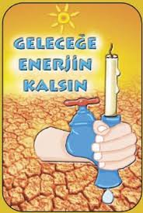
KAVRAMLAR
AÇIK -KAPALI

3. HAFTA
KONU; TAŞITLAR
ŞARKI
Düdük çalar ince ince yolcular gelince, -2
Geliyor çufu çufu çuf uzaklarda gözü ,
Git güle güle, gel güle güle, cok bekletme bizi -2
Otomobil fırlar birden kalkarken yerinden,
Katıyor tozu dumana uzaklarda gözü,
Git güle güle, gel güle güle ,cok bekletme bizi -2
Vapurlar suya dizilir denizde süzülür, -2
Gidiyor dumanına bak uzaklarda gözü,
Git güle güle, gel güle güle cok bekletme bizi -2

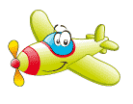

ŞİİR
Araba gelir yoldan
Arkasından otobüs
Bunlar kara taşıtları

Geliyor vu vu tren
Biraz gürültülü olur
Bu bir demir taşıtı

Uçaklar
Helikopterler
Bunlar hava taşıtı

Gemi eksik kalmasın
Küçük olan vapur
Bunlar deniz taşıtı
KAVRAMLAR- TEK- ÇİFT
4.HAFTA
KONU;SUDA YAŞAYAN CANLILAR
ŞARKI
Şaşıyorum ben size mini mini minicik balıklar.-2
Hava buz gibi soğuk üşümezmisiniz balıklar.-2
Balıklar balıklar balıklaaaaar
Balıklar balıklar balıklaaar
Eliniz yok ayağınız yok ne güzel yüzersiniz.-2
Gözünüz hiç kapanmaz uyumazmısınız balıklar.-2
Balıklar balıklar balıklaaaaar
Balıklar balıklar balıklaaar.
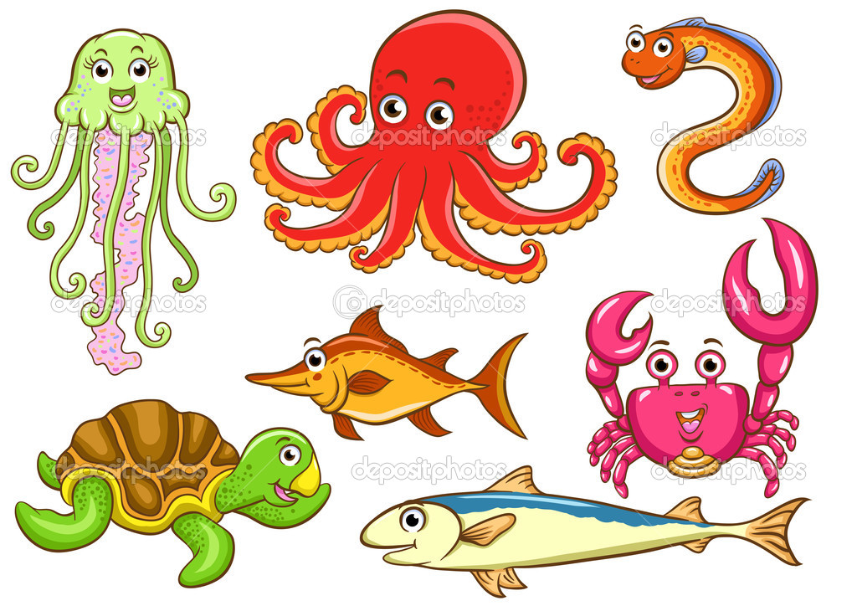
BİLMECE
Kuyruğu var at değil,kanadı var kuş değil. (Balık)
Benim iki kolum var,
Onun sekiz kolu var,
Denizlerde yaşar. (Ahtapot)
KAVRAMLAR
YAŞLI-GENÇ

